< Colar o logotipo >

DOCUMENTO DE

REQUISITOS DO

PROJETO:
<insira o nome do seu projeto aqui>

Mogi Mirim – SP
2026

Trabalho da disciplina de Projeto Integrador I - ADS, para compor nota do semestre - Prof.ª Dr.ª Rita de Cássia Catini de Macedo
Aluno(s): <insira o(s) nome(s) dos aluno(s) aqui>
SUMÁRIO

1. DIRETRIZES DE PROJETO 3
2. CLIENTE, COMPRADOR E OUTROS INTERESSADOS 4
3. USUÁRIOS 5
4. RESTRIÇÕES NECESSÁRIAS 6
5. O ESCOPO DO TRABALHO 8
6. O ESCOPO DO PRODUTO 9
7. REQUISITOS FUNCIONAIS E NÃO FUNCIONAIS 10

DIRETRIZES DE PROJETO

Nesta seção, os motivos que levaram a idealização e desenvolvimento do sistema em questão serão apresentados.

  - NEGÓCIO DO USUÁRIO (proprietário)

<Insira aqui o início da entrevista onde explica a empresa>

  - O PROPÓSITO DO PRODUTO

<insira aqui para que serve o produto que vc está fazendo>

CLIENTE, COMPRADOR E OUTROS INTERESSADOS

Nesta seção, serão mostrados os clientes em potencial, o cliente idealizador do sistema e os interessados no desenvolvimento e execução do sistema.

2.1 – CLIENTE
<insira aqui o nome do cliente, se houver>
Todas as empresas do ramo de pet shop.

2.2 – COMPRADOR

O software será fruto de um projeto proposto parte integrante da disciplina de Projeto Integrador I - ADS. Por essa razão ele não será comercializado, porém, o resultado, ou seja, a solução proposta neste semestre será utilizada como base para o desenvolvimento do software nos próximos semestres.

2.3 – OUTROS INTERESSADOS

3. USUÁRIOS

Nesta seção, faremos algumas descrições dos tipos de usuários do sistema, assim como, seu papel para o perfeito funcionamento do mesmo.

3.1 – USUÁRIOS DO PRODUTO

Para este caso, foram identificados três tipos de usuários do produto:

- Usuário básico:
<insira aqui o que esse tipo de usuário poderá fazer>
Incluir e consultar em todo sistema;
- Usuário Operador:
<insira aqui o que esse tipo de usuário poderá fazer>
Além das funções de um usuário básico ele pode.....
- Usuário Administrador:
<insira aqui o que esse tipo de usuário poderá fazer>
Acesso irrestrito a todo sistema.

RESTRIÇÕES NECESSÁRIAS

Nesta seção do Documento de Requisitos do Sistema, serão apresentadas as restrições identificadas até o presente momento, podendo sofrer alterações a qualquer hora, em função do andamento do projeto do sistema.

4.1 – RESTRIÇÕES DA SOLUÇÃO

Algumas restrições foram identificadas durante o levantamento dos requisitos do sistema, e por isso devem ser consideradas pelos projetistas e analistas envolvidos no projeto.

4.2 – AMBIENTE ATUAL DA IMPLANTAÇÃO DO SISTEMA
- O sistema deverá ser executado em rede.
- O sistema deverá prover uma atualização via Web.
- O sistema funcionará também em versão Mobile;

4.3 – RESTRIÇÕES DE APLICAÇÕES COLABORATIVAS
- O software deverá ser instalado em um servidor que comporte grandes quantidades de informação.
- O sistema deverá ser executado em qualquer plataforma do sistema operacional Windows.

- Gerenciador de Banco de Dados :
- O sistema deverá rodar em qualquer SGBD disponível de preferência o MySQL;
- O sistema deverá utilizar o SGBD para web fornecido pelo provedor de acesso no domínio.

- Sistema Operacional:
- O Sistema deverá rodar no Sistema Operacional da família Windows /2003/XP/Vista/9/10/11/android/xbox, caça níquel,

4.4 – RESTRIÇÕES DE SOFTWARE “FORA DE PRATELEIRA”
- Não foi identificada nenhuma restrição de software de prateleira até o presente momento.

4.5 – RESTRIÇÕES DO AMBIENTE DE TRABALHO
- Não foi identificada nenhuma restrição de ambiente de trabalho até o presente momento.

4.6 – RESTRIÇÕES DE CRONOGRAMA
Foram identificadas restrições de cronograma, referentes a data de entrega, que não deve ultrapassar a data estipulada.

4.7 – RESTRIÇÕES DE ORÇAMENTO
- Até o presente momento não foram detectadas restrições de orçamento.

O ESCOPO DO TRABALHO
Nesta seção, apresentaremos um estudo do trabalho executado atualmente no cliente e que se pretende automatizá-lo, com o sistema discutido neste trabalho.

5.1 – A SITUAÇÃO ATUAL
<insira aqui a entrevista completa com exceção a parte que explica a empresa>
itens de a) até z)

5.2 – Questionário I (com respostas)

5.3 – Questionário II (se houver)

O ESCOPO DO PRODUTO (será feito no PI II - ADS)

Nesta seção do Documento de Requisitos, apresentamos o Escopo do Produto, para tal, lançamos mão do uso de vários Diagramas de Casos de Uso (DCU), Diagrama de Classes (DC).

Modelagem do projeto

  - – DIAGRAMA DE CASOS DE USO (DCU01)
DCU01 – CLIENTE

Cola a figura do diagrama aqui....

DCU02 – FORNECEDOR

<insira os diagramas de casos de uso aqui>

6.2 – DIAGRAMA DE CLASSES (DC01)

<insira o diagrama de Classe aqui>

6.3 – DIAGRAMAS DE ATIVIDADES (DA01)

DA01 – Incluir Cliente

DA02 – Alterar Cliente

<insira os diagramas de Atividades aqui>

REQUISITOS FUNCIONAIS E NÃO FUNCIONAIS

Nesta seção do Documento de Requisitos, apresentamos os requisitos funcionais e não Funcionais do Produto, para tal, lançamos mão do uso de Fichas de Requisitos, segundo o Template Volere.
7.1 REQUISITOS NÃO FUNCIONAIS
<inserir as fichas de requisitos aqui> uma por página

7.2 REQUISITOS FUNCIONAIS
<inserir as fichas de requisitos aqui> uma por página

7.3 LISTA DE PRIORIDADES
Nesta sub-seção uma lista contendo as prioridades no momento da implementação do sistema que devem ser seguidas.
<insira a lista de prioridades aqui> respondida

- FLUXOGRAMA DE PROCESSO

Nesta seção apresentamos o fluxograma de processo simples. Esse fluxograma corresponde a diagramas que mostram as etapas de um processo. É uma representação visual que detalha a lógica e a sequência de passos que um sistema segue para executar uma tarefa ou resolver um problema.

(APAGAR) Como fazer: você deve usar símbolos padronizados que ajudam qualquer pessoa a entender a sequência de tarefas de forma visual e rápida.
Símbolos Básicos (Padrão ANSI/ISO)
- Início e Fim (Oval/Retângulo Arredondado): Indica onde o processo começa e onde termina.
- Etapas ou Atividades (Retângulo): Representa uma ação ou tarefa específica a ser executada.
- Tomada de Decisão (Losango): Apresenta uma pergunta (geralmente de "Sim" ou "Não") que ramifica o fluxo para caminhos diferentes.
- Sentido do Fluxo (Setas): Conectam os símbolos e indicam a ordem em que as atividades devem ocorrer.

Figura 1 – Exemplo de fluxograma de processo simples.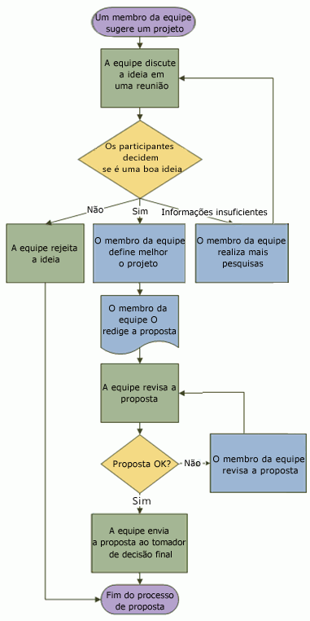
Fonte: <https://support.microsoft.com/pt-br/topic/criar-um-fluxograma-b%C3%A1sico-no-visio-e207d975-4a51-4bfa-a356-eeec314bd276>

- PROTÓTIPO DE TELAS (Baixa Fidelidade, media e alta) - (será feito nos próximos semestres de ADS)

Tela 01 – Menu principal

Colar a tela com número e legenda aqui

Explicar sucintamente o funcionamento de cada tela

- Metodologia ágil utilizada

Colar o texto sobre a metodologia aqui

10.Implementação/Desenvolvimento
11.Testes
12. Slides da apresentação final

